Identifikace vzdělávacího materiálu | VY_12_INOVACE_CG.CJ.4.A.17 EU OP VK
Škola, adresa | ZŠ Smetanova 1509, Přelouč
Autor | Mgr. Iva Kalousková
Období tvorby VM | Květen 2013
Ročník | 4.
Předmět | Český jazyk
Název, anotace | Když se řekne zmrzlina  Zpracování odborného textu, důraz na pozorné a vnímavé čtení, práce s otázkami, doplnění vynechaného textu



……………………………………….

Zmrzlinu znají již velmi malé děti, protože zmrzlina, to je pochoutka nad pochoutky. Od jaké doby lidem zpříjemňuje život? A byla vždy taková, jak ji známe dnes?
Původ zmrzliny je i dnes neznámý, přesné datum jejího vzniku neexistuje. Jisté však je, že zmrzlina chutnala již vládcům staré Číny, Indie a Říma. Měla podobu mléčné rýžové směsi (200 let př.n.l. v Číně) nebo chlazených ovocných šťáv. S chlazením to nebylo jednoduché, protože ještě nebyly vynalezeny ledničky. Základem však bylo sehnat sníh a led a v něm zmrzlinovou směs (podobně jako dnes) nechat ztuhnout.
Zmrzlina se postupně zdokonalovala, experimentovalo se s různými surovinami, chutěmi. Snad se na jejím putování světem podílel i známý cestovatel Marco Polo (13.-14. stol.), který pobýval na dvoře čínských vládců a mohl ji přinést do Benátek. Z italské kuchyně se pak prý dostala na stůl francouzský a dále a dále, přes hory a doly, přes moře a oceány do celého světa.
První zmrzlinový strojek, tedy zařízení opatřené klikou a na ruční pohon, k výrobě ztuženého zmrzlinového krému vynalezla v roce 1846 Nancy Johnson z New Jersey.
A první zmrzlinový kornout? Ten spatřil světlo světa v roce 1904. K jeho „vynálezu“ přispěla náhoda. Představte si ulici amerického města St. Louis, kde vedle sebe stojí stánky dvou prodavačů. Jeden prodává misky se zmrzlinou, druhý dorty a dortové oplatky. A když sousednímu zmrzlináři došly misky, cukrář Ernesto Hamwi pohotově sroloval teplou dortovou oplatku do kornoutku, nechal ji vychladnout a nabídl ji kolegovi. A vynález byl na světě. Nebyl sice převratný, ale těší se z něj dodnes miliony lidí.

1. Vyber nejlepší nadpis uvedeného textu:
A. První zmrzlinový strojek
B. Když se řekne zmrzlina
C. Zmrzlinový kornout
D. Pochoutka nad pochoutky
2. Co vyplývá z uvedeného textu:
A.Jak se zmrzlina vyrábí
B. Historie zmrzliny
C. Odkud zmrzlina pochází
D. Z čeho se zmrzlina vyrábí
3. Kdy byl vynalezen zmrzlinový strojek:
A. 1864
B. 1846
C. 1946
D. 1646

4. Z jaké kuchyně se zmrzlina postupně rozšířila:
A. čínské
B. italské
C. francouzské
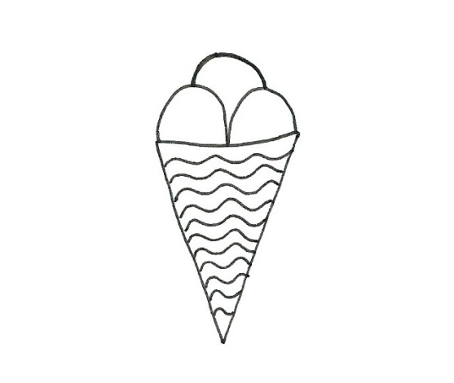
D. indické
5. Výchozí text je úryvkem:
A. Turistické příručky
B. Pohádky
C. Encyklopedie
D. Pověsti
6. Odkud pochází první zmrzlinový kornout:
A. Z Itálie
B. Z Ameriky
C. Z Číny
D. Z Francie
7. Doplň větu:
Měla podobu mléčné …………………………………… (200 let př.n.l. v Číně) nebo ……………………………………………………… šťáv.
První ……………………………………..strojek, tedy zařízení opatřené ……………………….. a na ruční pohon, k výrobě ztuženého zmrzlinového ……………………….. vynalezla v roce 1846 Nancy Johnson z New Jersey.

8. Máš rád(a) zmrzlinu: ano ne

Zdroj textu [online, cit. 11. 5. 2013]. Dostupný z:
http://jablko.cz/ Zajímavosti - Zmrzlina
Zdroj obrázku [online, cit. 11. 5. 2013]. Dostupný z:
http://wiki.rvp.cz/@api/deki/files/24611/=zmrzlina.jpg

